Intro – jak jsme se dostali do vězení

Jsme šlechtic

Zlý bratranec Rodrik Blekblad (alt. damián)

Aby získal naše panství, nechal nás zamknout do vězení

Celá hra se odehrává v noci

­__________________________________________________________________________________

Vězení – jsme zamčeni ve vězení v hradu Šedou

Itemy: kamen, klíč

Puzzle/hra: Klíč je za jedním z kamenů (minihra rychle klikat tlačítko pro vytlačení kamen), získáme klíč a kamen

Místnost: BG – dveře cely a kamenná zeď; FG – postel

Chodba – malá chodba, několik dveří

Itemy: Pochodeň, paklíč

Puzzle/hra: Paklíčem musíme vylomit zámek (minihra dle KCD, paklíč musíme najít v bedně ve východu) obr. A

Místnost: BG – dveře zpět do cely a vstupní haly (za dveřmi do haly schody rovné nahoru); FG – několik pochodní okolo dveří, stojan s jednou nakřivo (uvolněn), u jedné ze stěn postavená židle strážného, v rohu barel na kopí prázdný

Hala -

Itemy: kniha (má pro nás přístupné stránky s hádankou na heslo), kniha se souhvězdími (obsahuje různá souhvězdí vč. Orion)

Puzzle/hra: Heslo z knihy – s vybranou knihou klikneme na zařízení na heslo a z knihy budeme muset vybrat správnou volbu (nahoře otevřená kniha s hádankou) ve spodní čášti GUI výběr 4 možnosti

Vyražení zámku minihra bar a jezdící čárka, opakovaně se musíme stisknout, když je čárka na správném místě obr. D

Místnost: BG – kamenné pozadí, vysoké stropy uhlazenější stěny, knihovna (po kliknutí z ní vybereme starobylou knihu); FG – 3 dveře (L: zpět do chodby (za dveřmi schody rovné dolu), M: východ a R: schodiště), na zemi položen rudý koberec, ze zdobeného okna nad východem sem proniká měsíční světlo místnost také osvětlují pochodně, u východu se nachází zařízení, které po nás požaduje slovní heslo, na dveřích na schodiště napůl vyražený zámek (fab styl) po uhození kamenem se otevřou

Schodiště-

Puzzle/hra: po použití pochodně na křoví se uvolní průchod do věže

Místnost: BG – prostorné zakulacené kamenné schodiště, na stěnách pochodně obr. E; FG – ve zdi vytesané runy zářícími různými barvami (RGBYCM)

Věž-

Puzzle/hra: Skrze dalekohled se člověk kouká na noční oblohu, největší hvězdy tvoří souhvězdí Orion (použijeme při odemykání truhly ve východu)

Místnost: BG – zakulacená kamenná místnost, u jedné ze stěn prázdný krb, místnost také obsahuje postel a koberec; FG – dalekohled

Východ-

Itemy: vybavení k boji

Puzzle/hra: Nachází se zde mechanismus s runami (runy musíme dle barev správně zadat) různých barev jejichž kombinaci potřebujeme k otevření dveří obr. C, po úspěšném vyřešení se dveře sami vytáhnou

K otevření bedny sada kol s běžnými písmeny, do kterých se zadá Orion obr. C

Místnost: BG – kamenná zeď a mřížovité nahoru vytahovací dveře (1x stažené, 1x otevřené), na levé straně za bednou zasypané schodiště na hradby; FG – na pravé straně minihra (styl zámku na kombinaci čísel, jenomže z kamene) na levé bedna (obsahuje meč a vybavení na boj s bratrem)

Nádvoří (zahrada)- otevřená místnost

Puzzle/hra: Minihra ve které, bude boj se samotným Rodrigem (styl by měl být podobný starým pokémon hrám obr.B, popř. se může podobat Undertale), pokud vyhrajeme otevře se možnost uniknout Rodrigo bude zraněn, ale uteče, pokud zemřeme minihra začne znova; pokud hráč vstoupí bez vybavení z bedny, vrátí ho to do nádvoří (automatická smrt)

Místnost: BG – les, příroda, podhradí; FG – napravo v tlusté kamenné zdi dveře pryč z hradu (po kliknutí na ně se spustí souboj), hradby okolo zbytku, vlevo vež, před hradbami dřevěná zahrádka s bylinkami (nebo cokoliv jiného), fontána / přístřešky na koně(volitelně)

/*Hry: klikačka s kamenem, runy, bojová minihra, dalekohled, páčení, indicie z knihy, zarostlé dveře*/

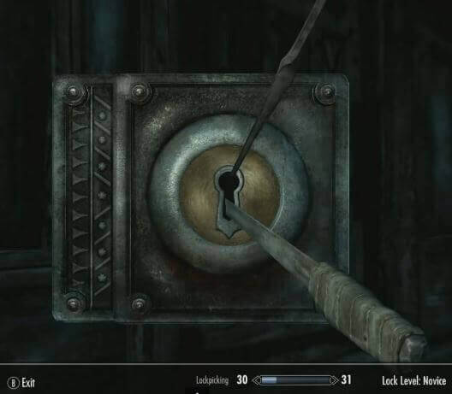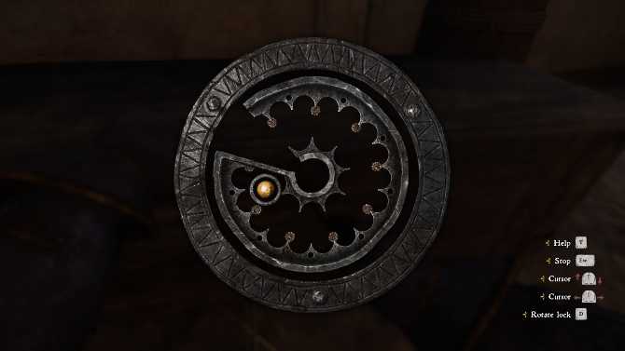A

B

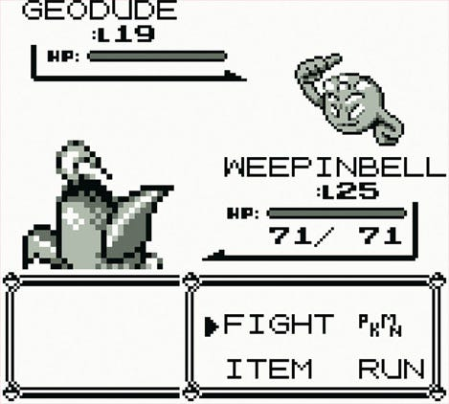 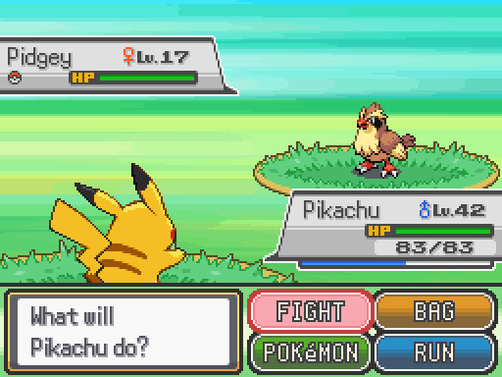

C

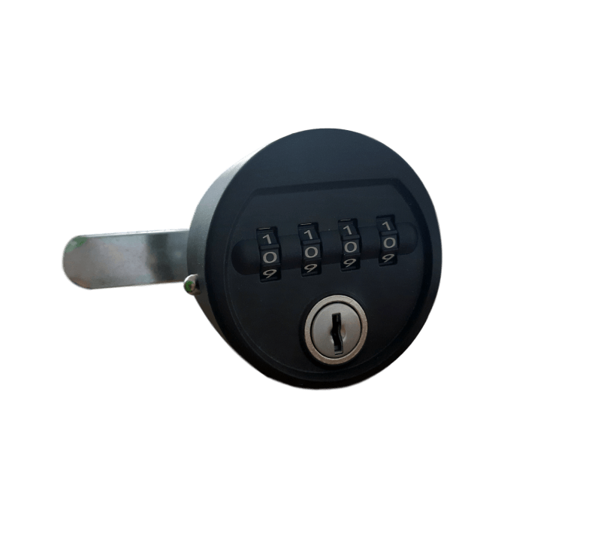 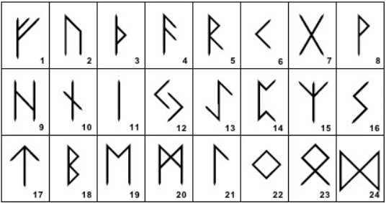

D

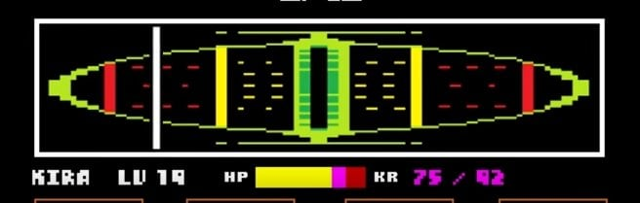

E

